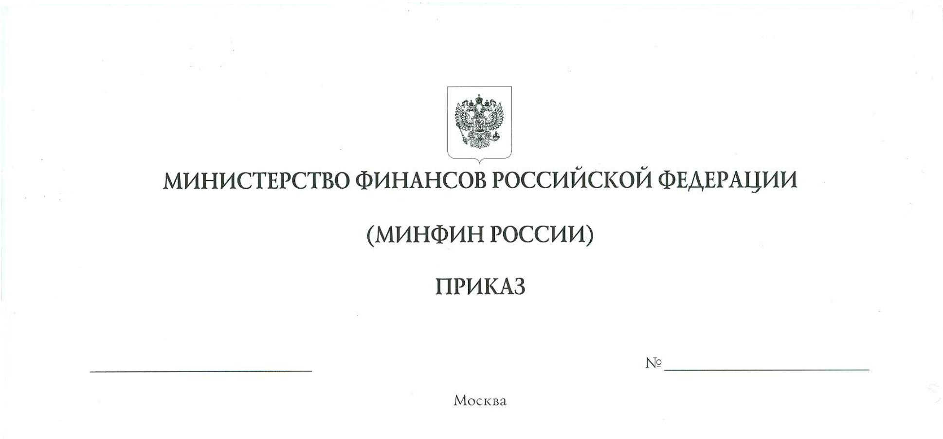

О применении Плана счетов бухгалтерского учета
бюджетных и автономных учреждений

В соответствии с абзацем тридцать первым статьи 165 Бюджетного кодекса Российской Федерации в целях методического обеспечения применения федерального стандарта бухгалтерского учета государственных финансов «План счетов бухгалтерского учета бюджетных и автономных учреждений», утвержденного приказом Министерства финансов Российской Федерации от 20 сентября 2024 г. № 133н (далее – СГС «План счетов бухгалтерского учета бюджетных и автономных учреждений»), и обобщения практики его применения п р и к а з ы в а ю:
- Департаменту бюджетной методологии (Романов С.В.) и Департаменту информационных технологий в сфере управления государственными
и муниципальными финансами и информационного обеспечения бюджетного процесса (Громова Е.А.) разместить на официальном сайте Министерства финансов Российской Федерации в информационно-телекоммуникационной сети «Интернет» Методические рекомендации по применению СГС «План счетов бухгалтерского учета бюджетных и автономных учреждений» (далее – Методические рекомендации).
- Департаменту бюджетной методологии (Романов С.В.) обеспечить обобщение практики применения СГС «План счетов бухгалтерского учета бюджетных и автономных учреждений» с актуализацией допустимых в рамках единой методологии бухгалтерского учета и бухгалтерской (финансовой) отчетности государственных (муниципальных) учреждений бухгалтерских записей на счетах Плана счетов бухгалтерского учета бюджетных и автономных учреждений, применяемых при ведении бухгалтерского учета, предусмотренных Методическими рекомендациями, не реже одного раза в квартал.
3. Контроль за исполнением настоящего приказа возложить на заместителя Министра финансов Российской Федерации Н.А. Бегчина.

Министр | А.Г. Силуанов

Пункт 7 СГС «План счетов бухгалтерского учета бюджетных и автономных учреждений».

